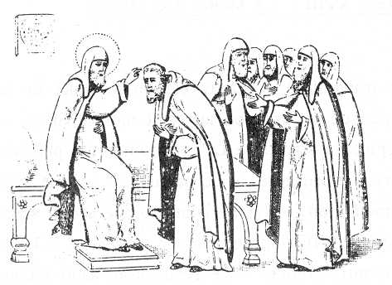
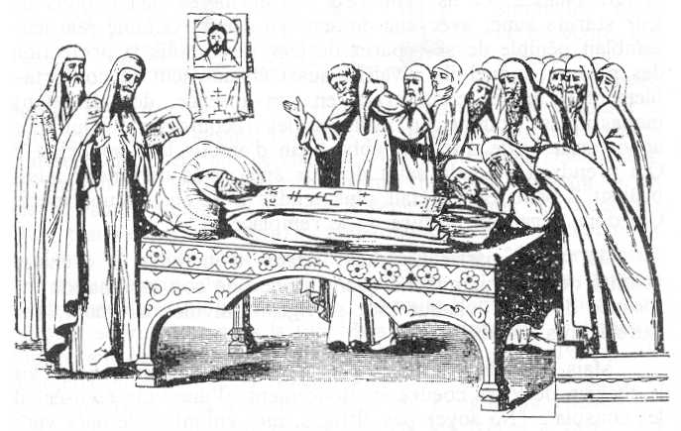
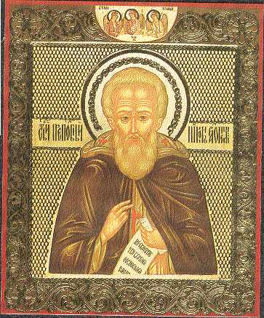
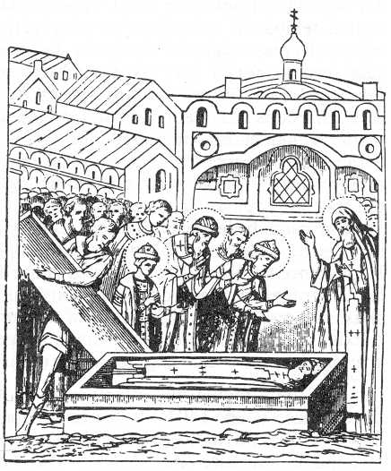
Ensuite, pour dire adieu à tous les moines (adieu veut dire à Dieu chez qui on se retrouvera), je les ai fait venir pour leur donner une onction d’huile avec ma bénédiction et je les ai embrassés avec l’amour du Christ.
Et voilà. Mon histoire sur la terre est finie. Je suis parti au Ciel le 25 septembre 1391, à l’âge de 78 ans. Sur l’image, tu vois mes disciples entourer mon corps et prier.
Voici Saint Nikhon de Radonèje, mon successeur : il a longtemps été mon compagnon de cellule et le voilà maintenant higoumène après moi. Il était né en 1355 à Iouryev Polski, pas loin du monastère. Il avait demandé à y entrer, mais je ne l’ai accepté qu’après qu’il passe deux ans dans un autre monastère, Vyssotski.
Le 5 juillet 1422, une grande foule de moines et de fidèles se sont rassemblés pour ouvrir mon cercueil. On appelle ça l’invention des reliques. Cela veut dire que l’Eglise regarde l’état du corps. Et mon corps a été trouvé incorrompu, ça veut dire comme si je venais de mourir la veille, et non pas des ossements.

